**الجمهورية العربية السورية**

**جامعة تشرين**

**كلية الهندسة المعلوماتية**

**السنة الثالثة**

**اسم المشـــــــــــــــــــــروع :**

**تصميم دارة خريطة كارنوف وكوين ماكسلوسكي**

**إعــــــــــــــــــــــــداد الطلاب**

**علي ناصر أحمد طارق سامر الجراح**

**مؤيد جهاد علي**

**اسم المشرف:**

**د. محمـــــد ياسين صبيح**

**للعام الدراسي 2017 – 2018**

المحتويات

مقدمة: 2

Karnaugh map (خريطة كارنوف): 2

خطوات الحل باستخدام كارنوف: 4

كارنوف بمتحولين: 5

كارنوف بأربع متحولات: 7

الكود: 10

خــــــــــاتمة 26

**جدول الاشكال:**

الشكل 1 5

الشكل 2 6

الشكل 3 6

الشكل 4 7

الشكل 5 8

الشكل 6 9

# **مقدمة:**

نعلم أنه عند حل معادلات بوليانية ب متغير نقوم بتبسيط هذه المعادلات إلى أبسط شكل ممكن.

مر معنا سابق عدة قوانين تستخدم في الجبر البولياني لتبسيط المعادلات ك قوانين الإبدال وقوانين الدمج في عملية الانفصال والاتصال وقاعدة المتتم للمتمم وقواعد الامتصاص الأولى والثانية ونظريتا دي-مورغان اللتان تعتبران من أهم النظريات في علم الجبر البولياني لكن يوجد طرق أخرى لتبسيط هذه المعادلات (البوابات) لشكل أبسط وبطريقة أبسط ف أحيانا يمكن تبسيط معادلة معقدة باستخدام الجبر البولياني بعشرة بوابات وتكون خطوات التبسيط معقدة جدا وبنفس الوقت يوجد طرق أسهل لفعل ذلك وبأقل من عدد البوابات السابق.

سندرس في بحثنا طريقتين جديدين لتبسيط المعادلات والبوابات المنطقية بشكل أسهل هما karnaugh map التي هي طريقة فعالة لتبسيط الاقترانات(المعادلات) لحد 6 متغيرات.

# **Karnaugh map (خريطة كارنوف):**

خريطة Karnaugh (KM أو K-map) هي طريقة لتبسيط تعبير الجبر البولياني.عند استخدام خريطة كارنوف يتم نقل النتائج المنطقية المطلوبة من جدول الحقيقة إلى شبكة ثنائية الأبعاد

**استخدامات خريطة كارنوف:** في العديد من الدوائر الرقمية والمشاكل العملية نحتاج إلى إيجاد تعبير بأقل المتغيرات. يمكننا تقليل التعبيرات المنطقية من 3 أو 4 متغيرات بسهولة جدا باستخدام K-map دون

استخدام أي نظريات الجبر البولي. يمكن أن تأخذ K-map شكلين من مجموع المضاريب (SOP) ومضاريب المجموع (POS) وفقًا للحاجة إلى المشكلة.

سوف نستخدم في دراستنا ل خرائط كارنوف بيئة العمل eclipse 2018.

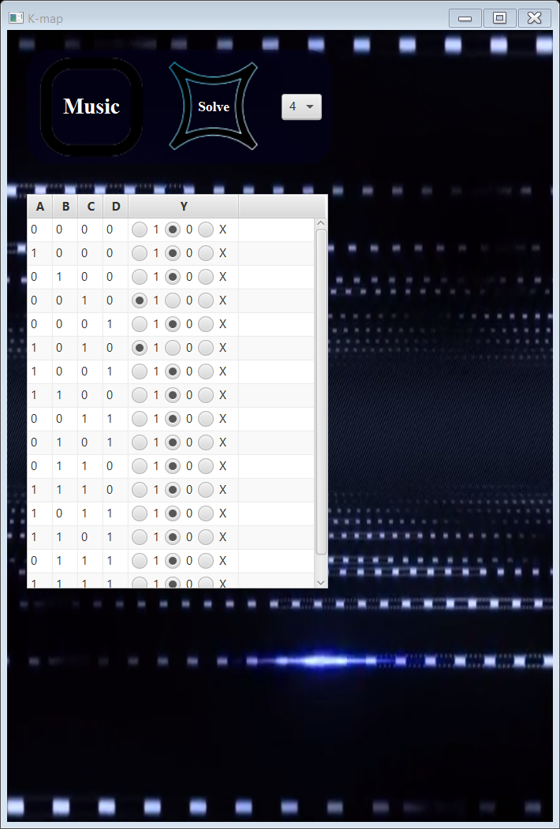

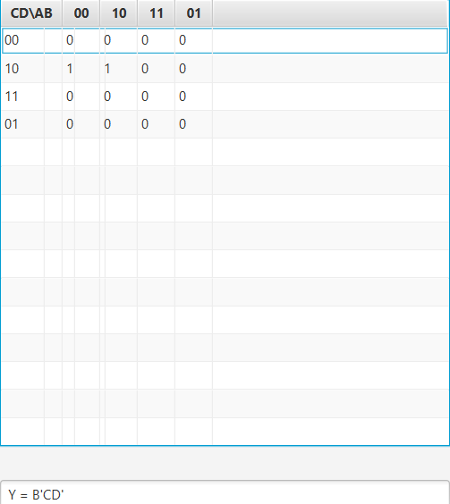

# **خطوات الحل باستخدام كارنوف:**

1. في البداية نقوم برسم ال Gray codeالمعبر عن المعادلة
2. نحدد K-map وفقًا لعدد المتغيرات.
3. نقوم بملء خريطة كارنوف بالأصفار والواحدات وذلك وفقا لجدول كارنوف.
4. نقوم برسم مجموعات مستطيلة تحتوي على الواحدات فقط ولكن عدد الواحد يكون مرفوع للقوة 2 مثل 2،4،8 ... (باستثناء 1) وحاول تغطية أكبر عدد ممكن من العناصر في مجموعة واحدة.
5. *نقوم باختزال كل بت مع متممه في كل سطر وفي كل عمود في المجموعة الواحدة وبعد ذلك ينتج لدينا ابسط شكل للمعادلة بحسب عدد المجموعات المتبقية.*

# **كارنوف بمتحولين:**

ليكن لدينا المعادلة التالية:

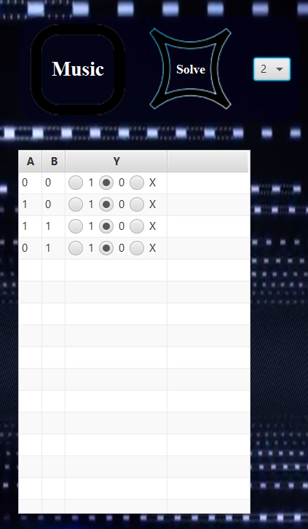الان لندخل المعادلة السابقة في البرنامج ونرى ماذا سيكون الخرج.

الشكل 1

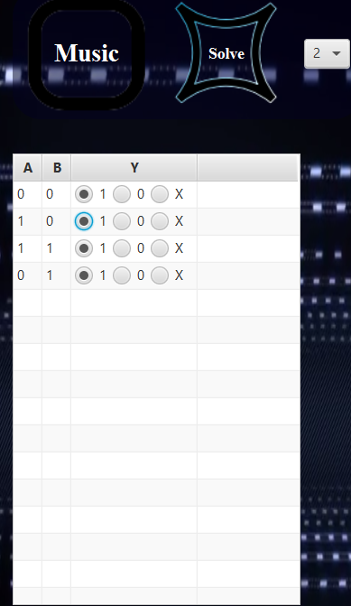قمنا باختيار عدد المتحولات وهو هنا تنين الان نختار قيم كل حد في المعادلة:

الشكل 2

الشكل 3

كل ما علينا فعله الان هو فقط الضغط على زر ال Solve فنجد المعادلة بعد التبسيط:

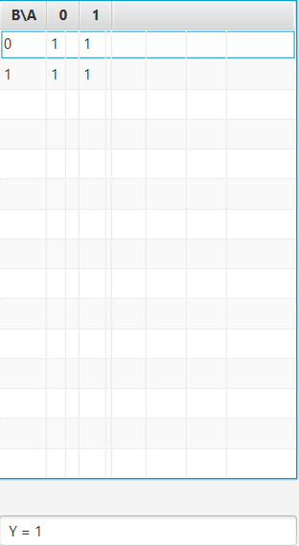

الشكل 4

وجدنا أن الخرج هو Y=1 وهذا صحيح أي يعني أنه تم تطبيق خوارزمية كارنوف ع المعادلة السابقة والان لنجرب على حالة أكبر ولتكن أربع متحولات.

# **كارنوف بأربع متحولات:**

**الان لنقوم بتطبيق خريطة كارنوف على أربع متحولات:**

ليكن لدينا المعادلة التالية:

الان لندخل المعادلة السابقة في البرنامج ونرى ماذا سيكون الخرج.

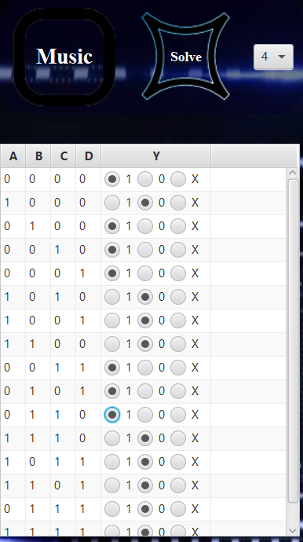اولا نختار عدد المتحولات والذي هو أربعة ثم نقوم بملء قيم كل حد من الحدود.

الشكل 5

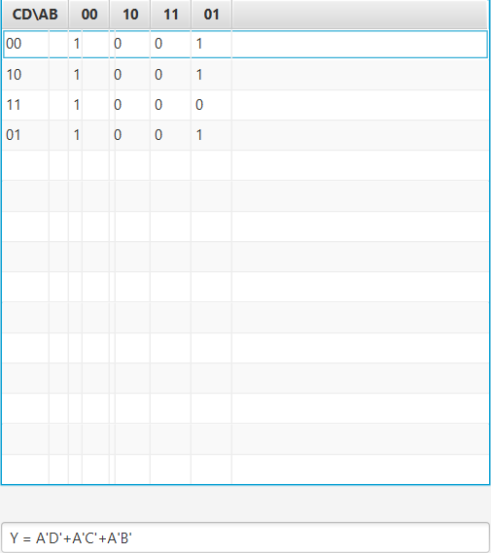الان كل ما علينا فعله هو ضغط زر ال Solve ولنرى الخرج.

الشكل 6

وهو خرج المعادلة بعد التبسيط.

# **الكود:**

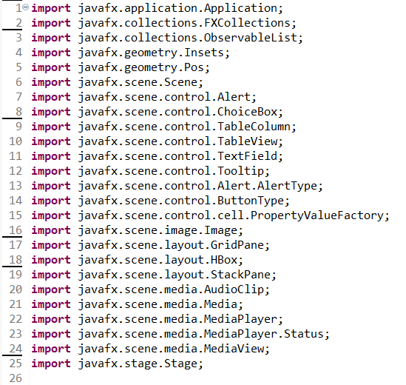أثناء الحل وكتابة الواجهة نقوم باستيراد الحزم التي نحتاجها من خلال وضع مؤشر الماوس ع الغرض /المتحول/.. الذي نريد استيراده ثم نضغط import وقد احتجنا الحزم التالية من أجل بناء الواجهة

الان لنبدأ بالصف momo: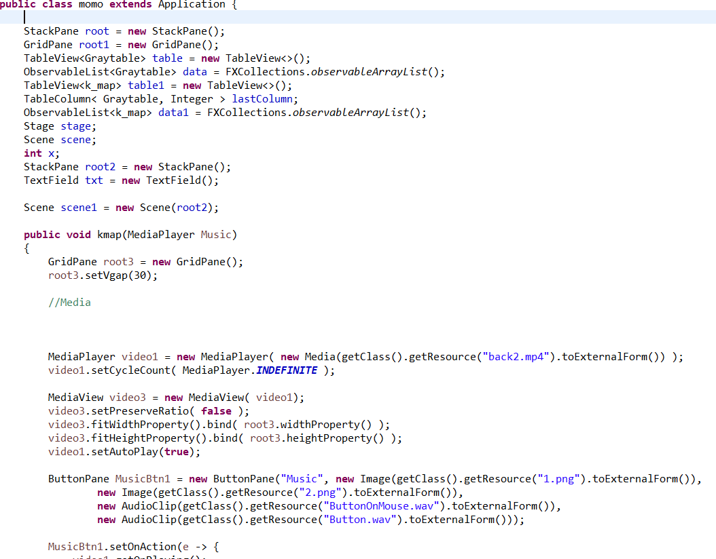

استخدمنا التابع kmap من أجل بناء ال Scene الثاني عند ضغط زر الحل طبعا ويجب اختيار عدد المتحولات والا سوف يظهر لدينا إشارة خطر كما سوف نرى لاحقا واستخدمنا عدة صفوف من اجل عرض الفيديو والموسيقا في خلفية الواجهة وطبعا الازرار وكل ما هو موجود في الواجهة سيتم وضعة في Stack pane

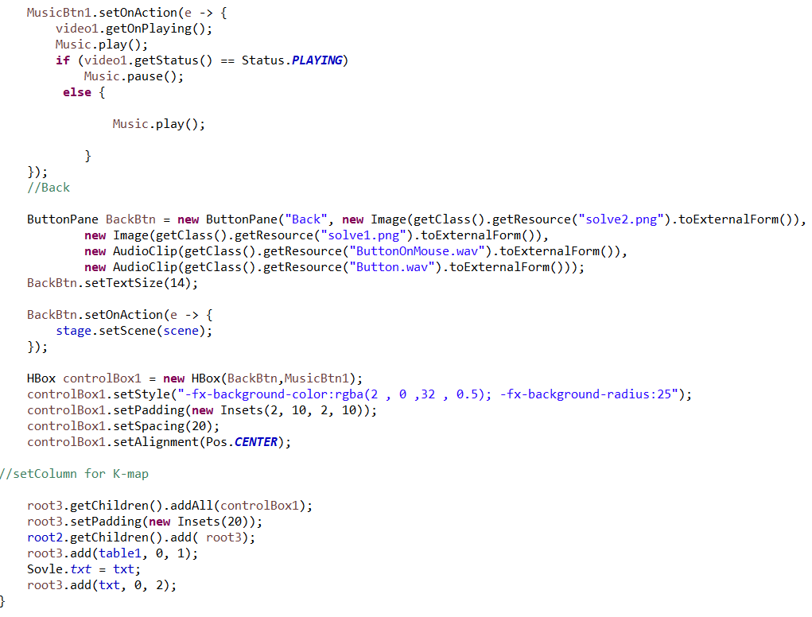

استخدمنا ال HBox لوضع الازرار الخاصة بالرجوع للواجهة الأول (قبل الحل) ولزر الموسيقا أيضا.

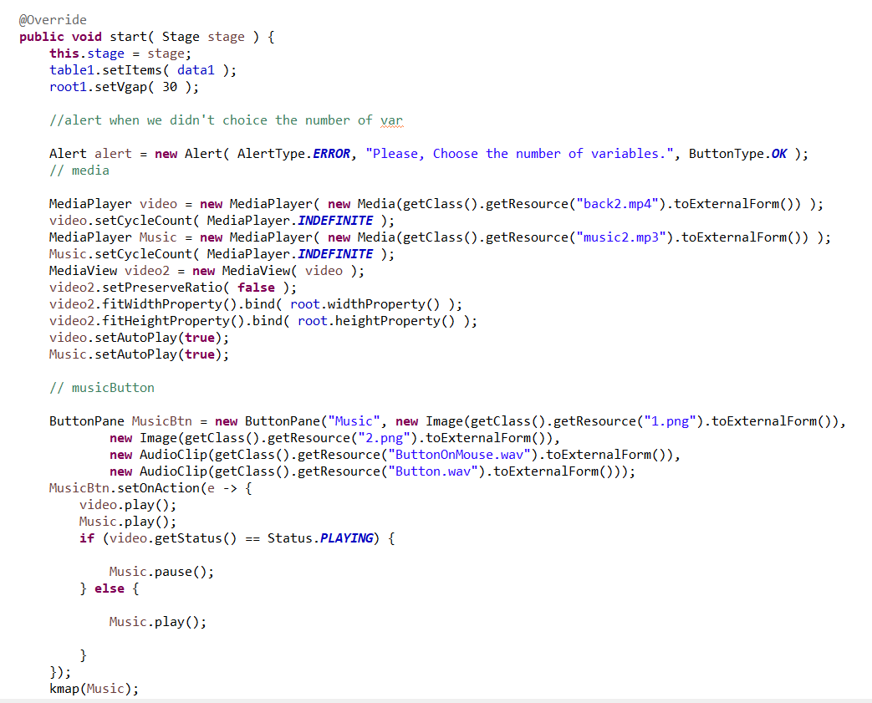

نفس الخطوات السابقة تقريبا لكن من أجل الواجهة الأولى مع ملاحظة أننا قمنا باستدعاء التابع Kmap هنا.

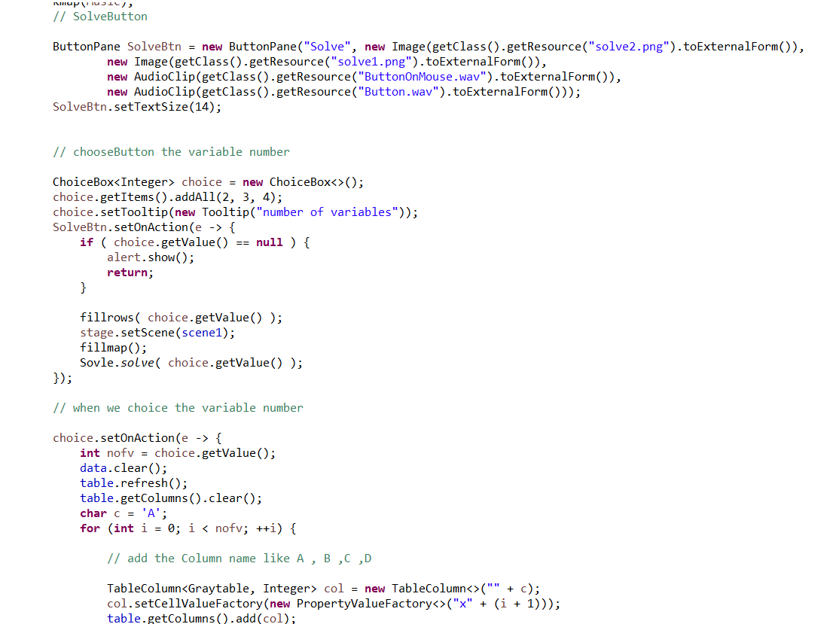

هنا لدينا زر ال Solve وزر الخيارات الخاص بعدد المتحولات ونقوم أيضا بتعبئة قيم ال Gray table الخاص بالمعادلة المدخلة.

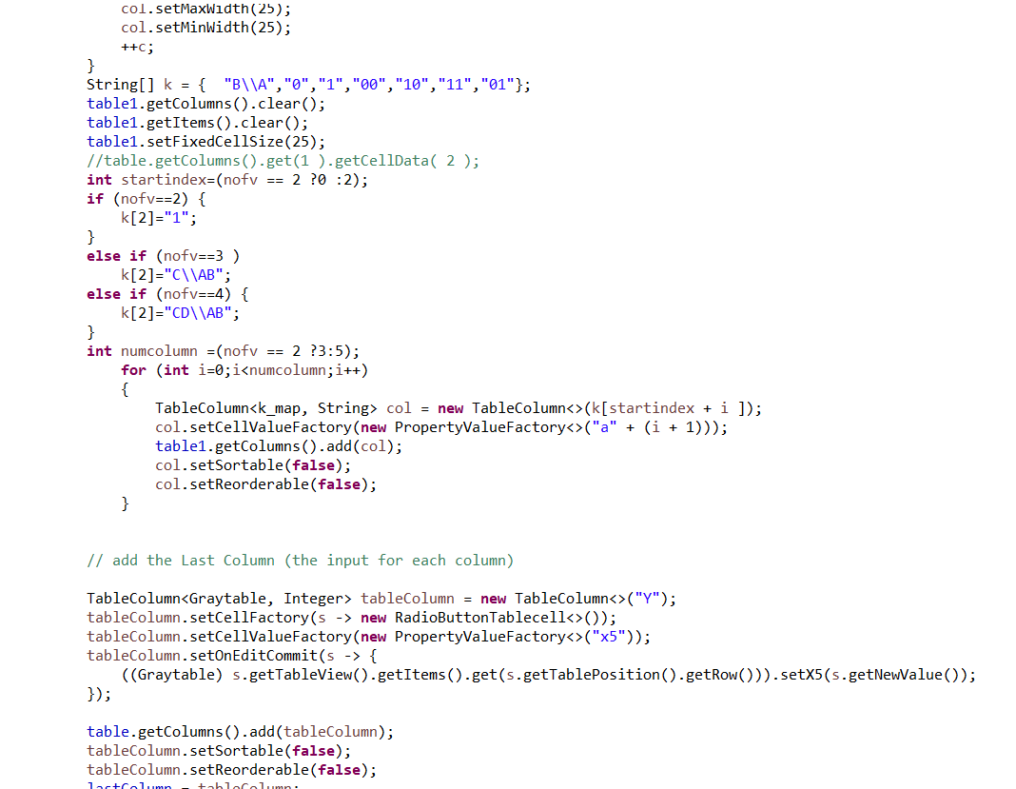

متابعة وضع القيم في الجدول Gray Table

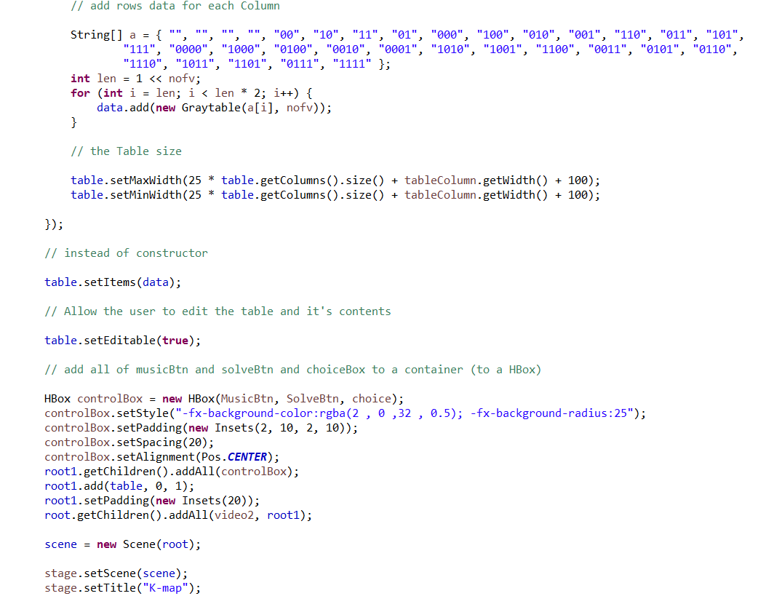

نلاحظ هنا انه تم استخدام مصفوفة سلاسل وقمنا بالتعبئة من خلالها.

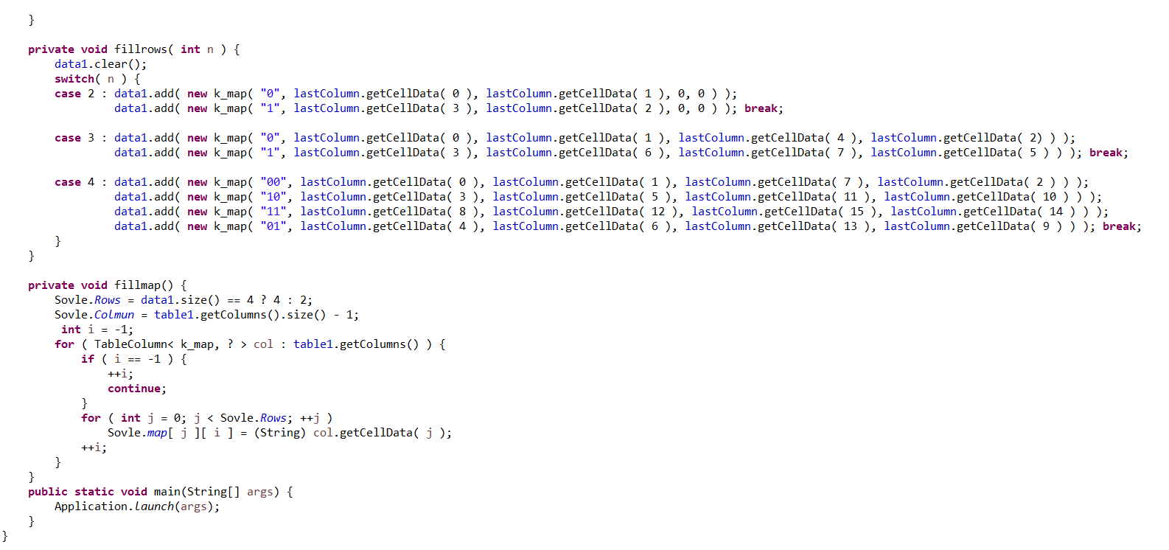

هنا لدينا تعبئة القيم حسب عدد المتحولات المختار في كل مرة وتعبئة قيم الخريطة أيضا وفي النهاية في هذا الصف لدينا التابع الرئيسي main ونقوم بإطلاق الواجهة السابقة داخله.

الان الصف Solve :

يحتوي على حل الخريطة وهو اهم خطوة قد قمنا بها.

يحوي ثلاث توابع رئيسة وهي k_map2 أي لمعالجة المتحولين والكود تم بناءه هنا على أساس انهما فقط متحولين فقمنا ب مناقشات كل الحالات بما ان عددها قليل مقارنة مع 3 و 4 متحولات.

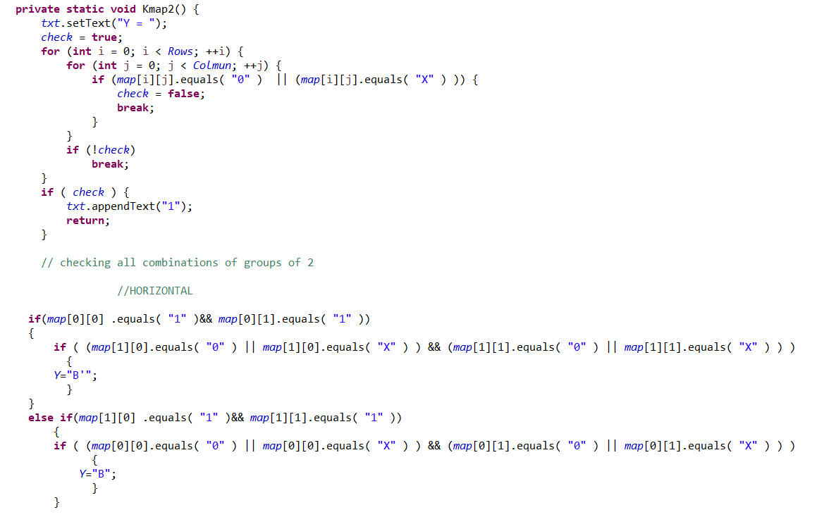

الان لنرى التابع K_map3 ك لمحة كما شاهدنا سابقا تابع المتحولين حيث يقوم k_map3 بمناقشة جميع الحالات الممكنة ل 3 متحولات مدخلة أولا ناقشنا الحالة الكبرى أي الخريطة ممتلئة وثم المجموعات بأربع واحدات ومن ثم المجموعات بواحدين وفي النهاية ناقشنا حالة وجود واحد لوحده قد يمكننا ضمه لمجموعة ما أو فقط يبقى وحده كما يلي:

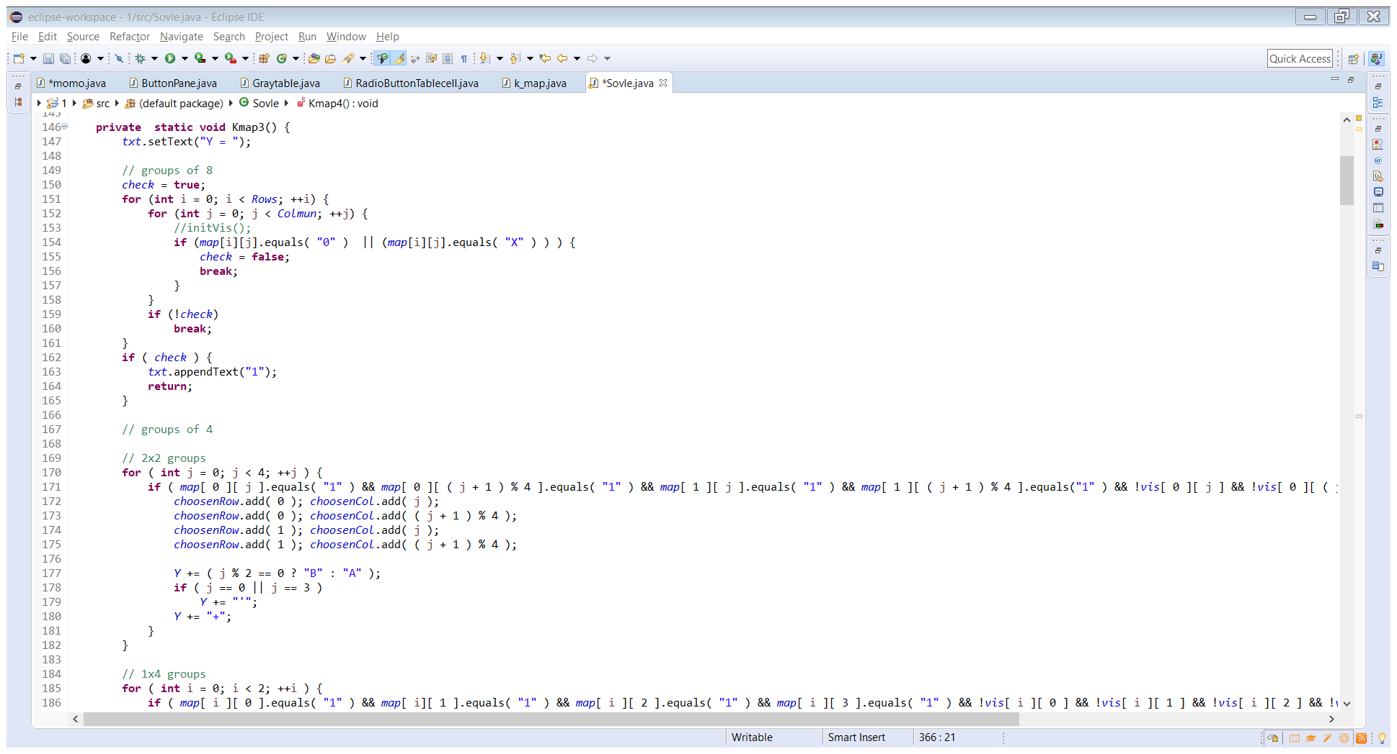

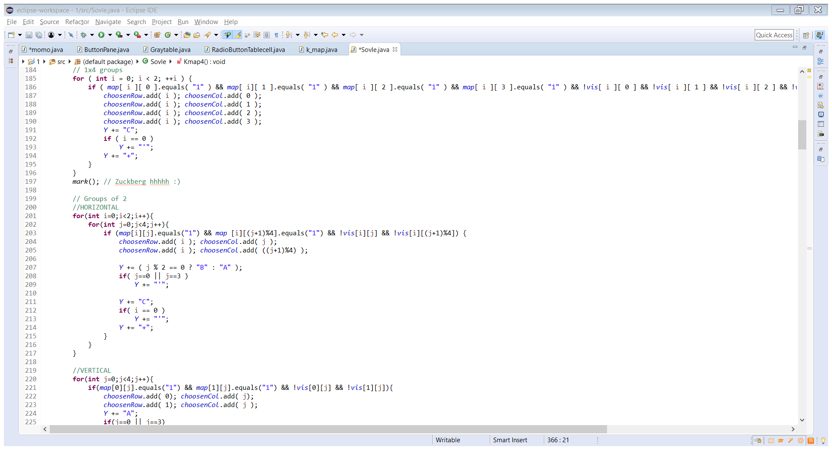

الان لنرى التابع K_map4 ك لمحة كما شاهدنا سابقا تابع الK_map3 حيث يقوم k_map4 بمناقشة جميع الحالات الممكنة ل 4 متحولات مدخلة أولا ناقشنا الحالة الكبرى أي الخريطة ممتلئة 16 عنصر وثم المجموعات 8 ثم بأربع واحدات ومن ثم المجموعات بواحدين وفي النهاية ناقشنا حالة وجود واحد لوحده قد يمكننا ضمه لمجموعة ما أو فقط يبقى وحده كما يلي:

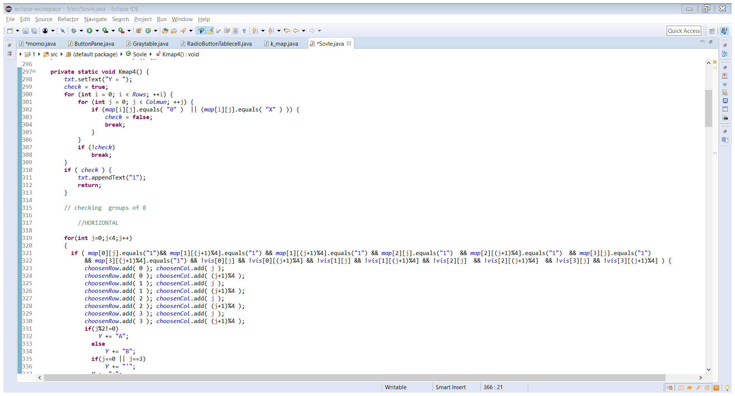

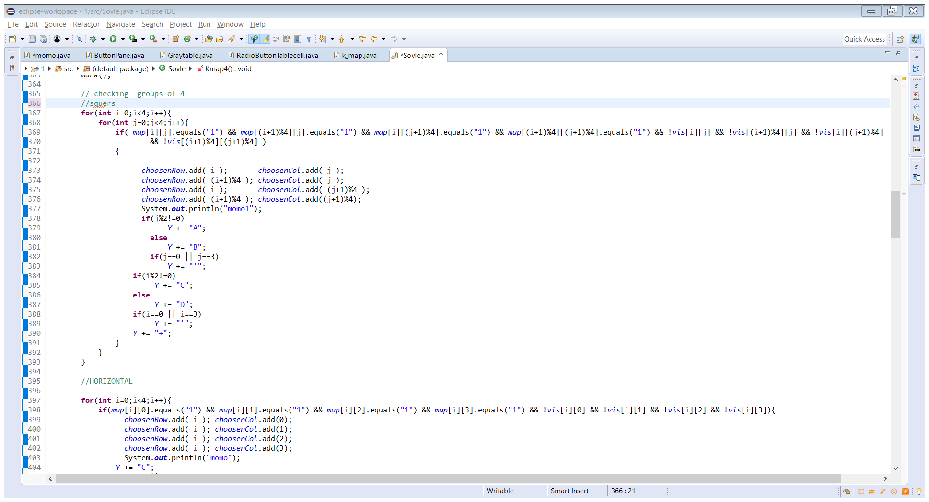

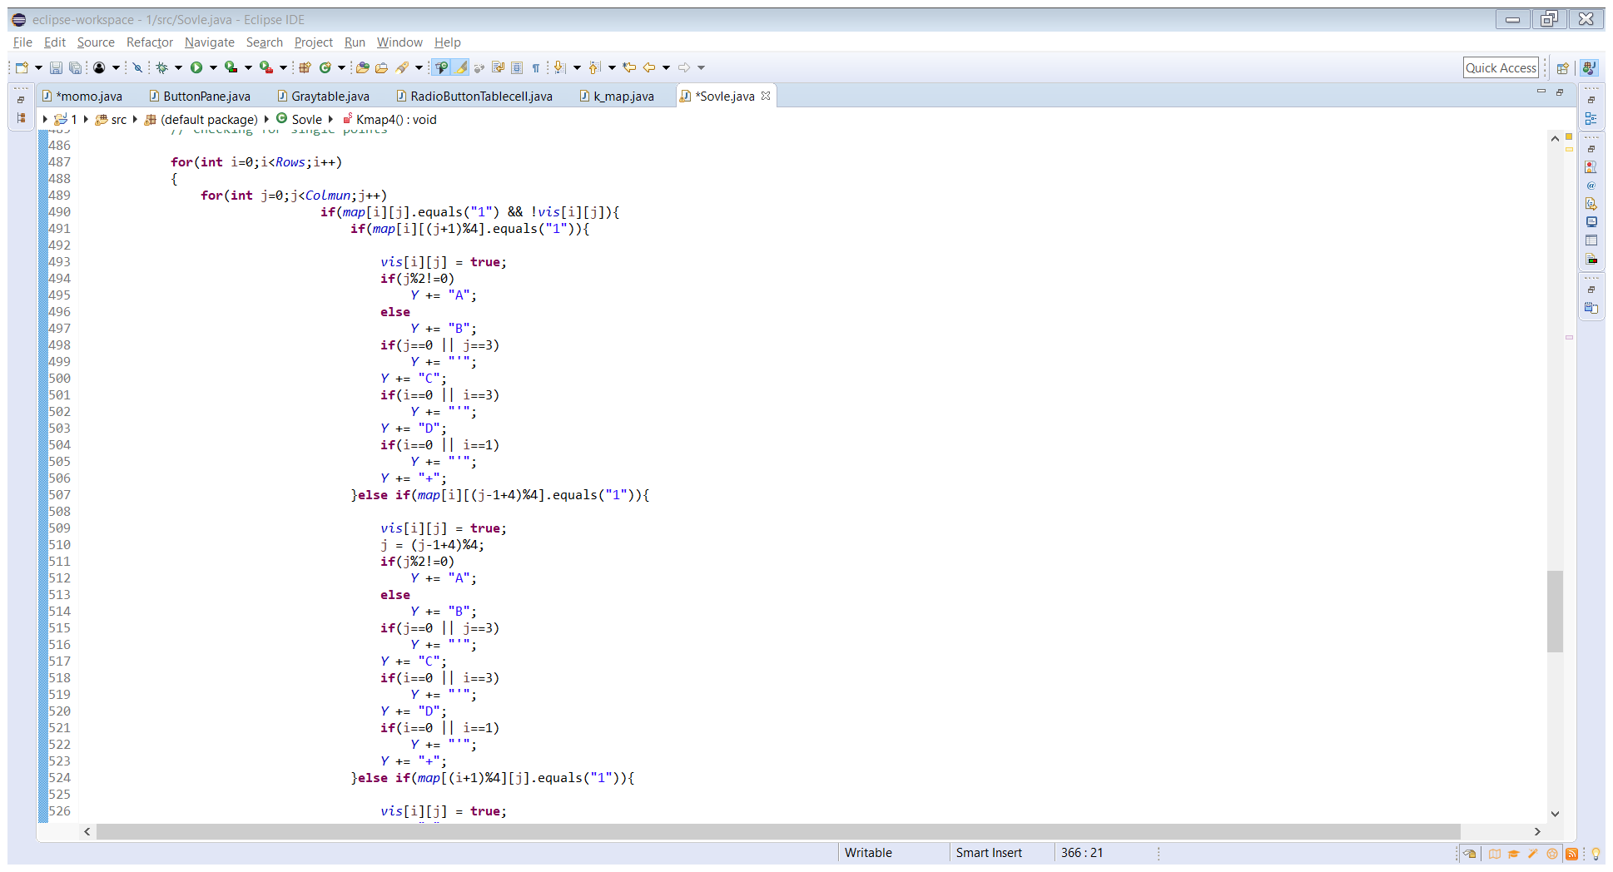

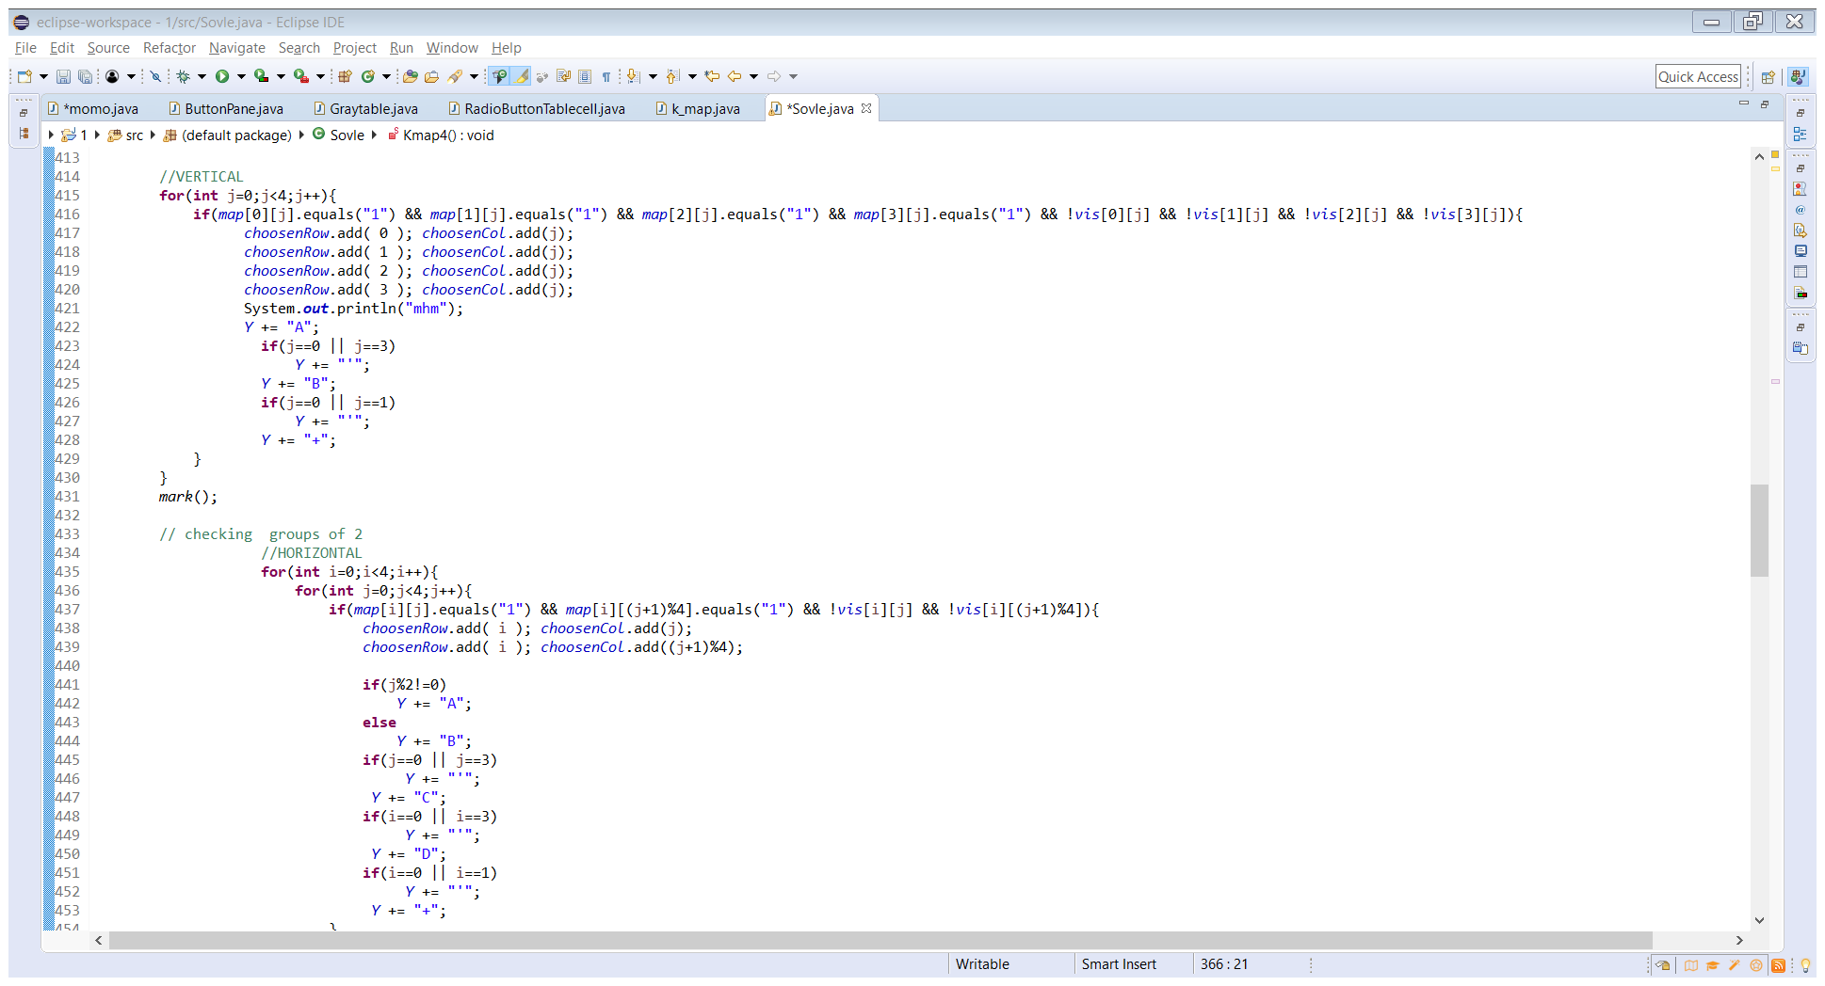

وقمنا باستدعاء تابع ال Sovle في الصف momo,الان لنرى صفي الخريطة وجدول كارنوف.

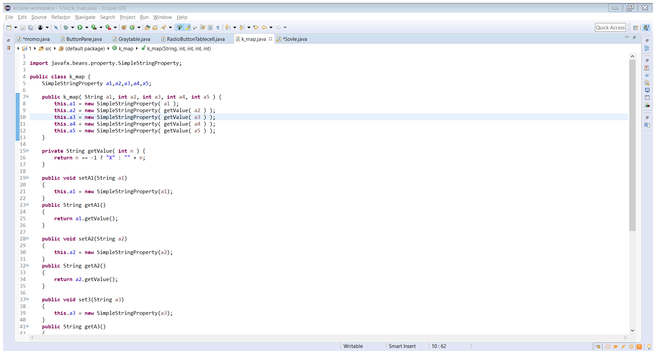

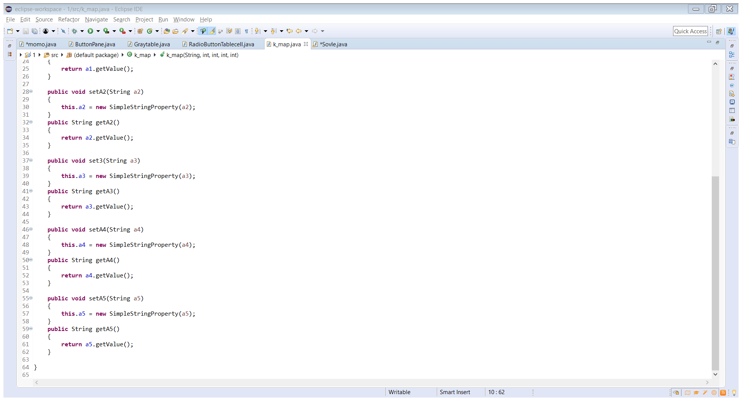

قمنا استخدام خمسة متغيرات وهو عدد الاعمدة الاعظمي لدينا في حال n=4 حيث n هو عدد المتحولات واستخدمناها في الباني الخاص بخريطة كارنوف K_map وأخيرا قمنا بكتابة كل من تابعي الget وال set الخاص بكل متغير.

الان صف جدول كارنوف:

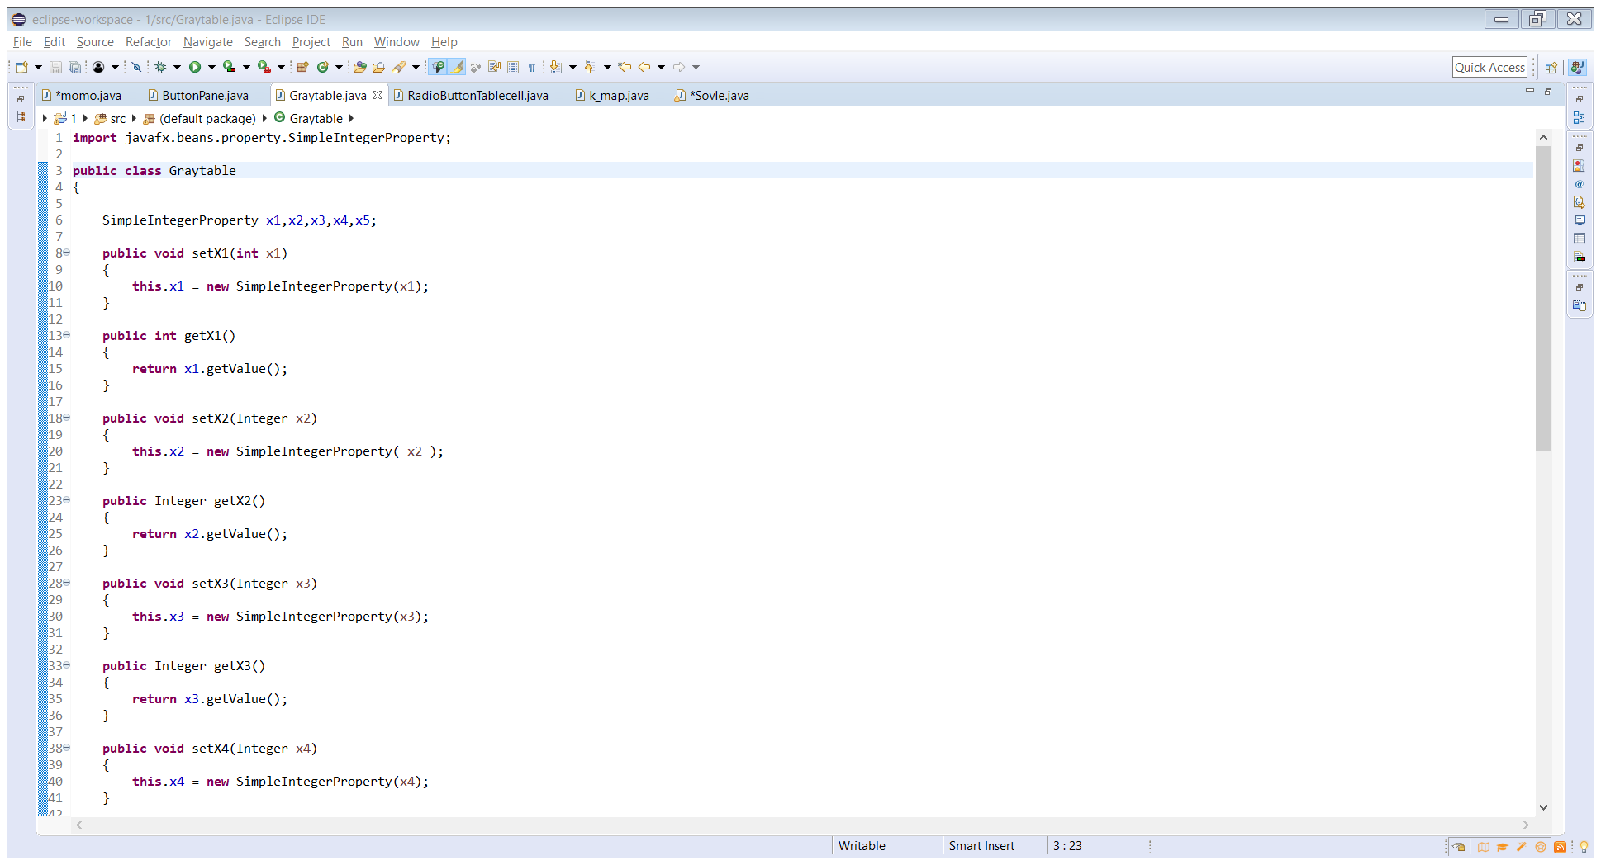

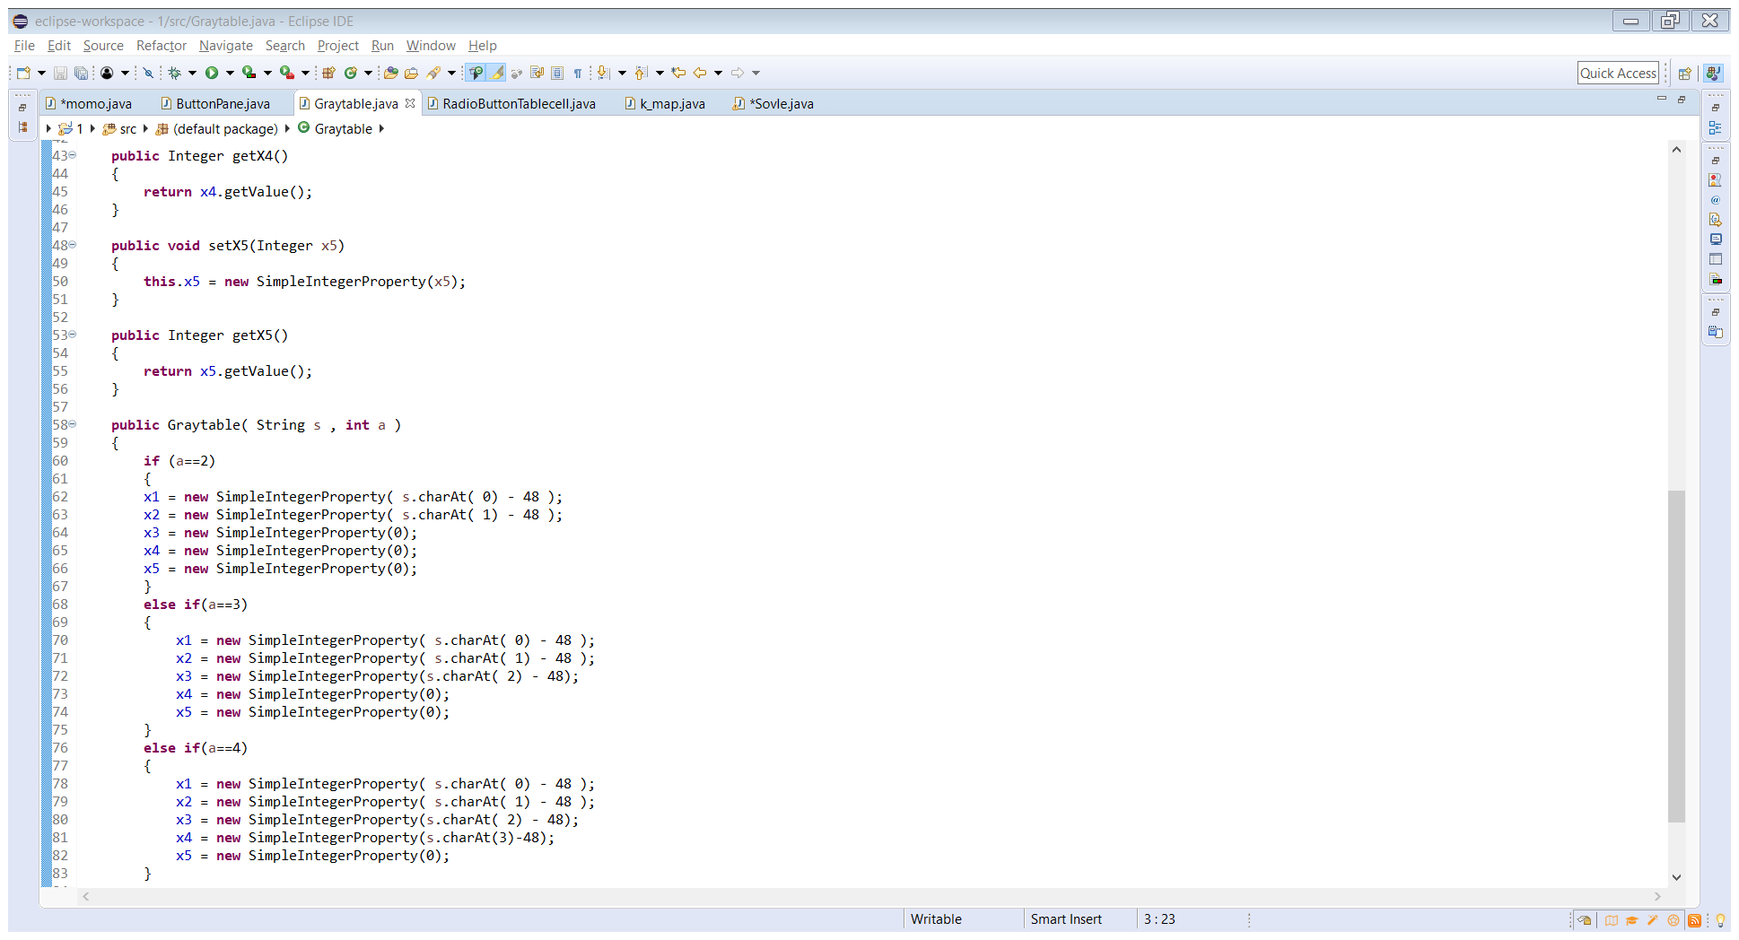

قمنا استخدام خمسة متغيرات وهو عدد الاعمدة الاعظمي لدينا في حال n=4 حيث n هو عدد المتحولات واستخدمناها في الباني الخاص بجدول كارنوف Graytable وأخيرا قمنا بكتابة كل من تابعي الget وال set الخاص بكل متغير.

وبهكذا يكون تم بناء خوارزمية كارنوف على أكمل وجه وكان بالإمكان عرض الخرج على شكل بوابات منطقية أما من خلال استخدام الأداة Logisim المستخدمة كثيرا في الجافا 5 وما فوق أو كان فقط بإمكاننا ربط خرج المعادلة بعد التبسيط على أي موقع نت خاص برسم المعادلة المنطقية على شكل بوابات لكن هذا قد يجعل تطبيقنا السابق لا يعمل إلا في حال كان الجهاز متصل على الشبكة وكان أيضا يمكننا باستخدام الصور رسم كل حالة من الحالات التي قد تنتج معنا ونضعها مباشرة عند يكون الخرج مطابق للصورة وذلك من خلال اسمها لكن هذا سيكلف الكثير من الجهد والتعب لذلك لم نستخدم أي من الحالات السابقة.

ا**لمراجع المستخدمة:**

1. Learn JavaFX 8 - Building User Experience and Interfaces with Java 8 - 1st Edition (2015)
2. Java - The Complete Reference, Ninth Edition By Herbert Scheldt
3. Introduction to Java Programming Comprehensive Version, 10th Edition

# **خــــــــــاتمة**

أخيرا عندما نستخدم خوارزمية كوين ماكلوسكي فنجد أنها طويلة جدا من حيث عدد الخطوات ومن حيث الحل أيضا وقد نخطأ أثناء استخدامها حيث أن عدد المتحولات يكون كبير وعدد الحدود كبير أيضا لذلك يمكن أن نستخدم خرائط كارنوف في التأكد من صحة نتائج طريقة كوين من خلال تطبيق كارنوف على الحدود الناتجة معنا فإذا ظهرت النتيجة ذاتها معنا فهذا يعني أنه تم الحل بشكل صحيح في كلا الطريقتين وإلا يوجد خطأ أثناء تطبيق خوارزمية كوين ماكلوسكي.

وفي النهاية وليس لطالب علم من نهاية .. بعد أن أتممنا هذا المشروع ، نرجو أن نكون قد وفقنا في جهدنا المتواضع في الوصول إلى الهدف المطلوب بالصورة المثلى **.**